**NON SI BUTTA VIA NIENTE: ECCO SEI RICETTE ANTI SPRECO PER VALORIZZARE OGNI TAGLIO E AVANZO DEL POLLO**

1. **BRODO DI POLLO CON OSSA, ZAMPE E TESTA**

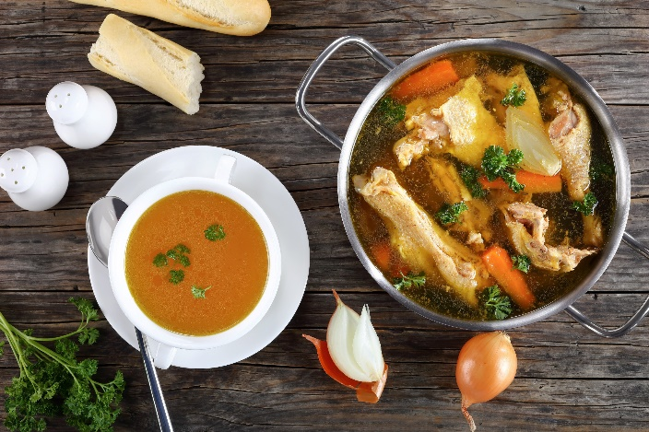**INGREDIENTI**

* ingredienti
* 1,5 kg Pollo (testa, zampe e ossa)
* 1 Carote
* 2 Coste Sedano
* 1 Cipolla
* 2 Pomodori
* 1 Foglia Alloro
* q.b. Sale
* q.b. Pepe

**PREPARAZIONE**

Come per il brodo di carne sono necessari 1/2 kg di carne e circa due litri di acqua fredda per ottenere un litro di brodo. Aggiungere oltre la carne, anche una 1 carota, 2 coste di sedano, una cipolla piccola, due pomodori non sbucciati, 1 foglia di alloro, sale e pepe. Le verdure possono cambiare rispetto alla stagione. Le zampe di gallina donano un consistenza particolarmente densa al brodo, quindi regolate in base ai gusti. Portare il brodo ad ebollizione a pentola coperta e se necessario schiumare più volte durante la cottura per ottenere un brodo particolarmente limpido. Appena l’acqua inizia a bollire abbassare la fiamma e lasciar bollire a fuoco basso per circa due ore/due ore e mezza. A cottura ultimata, sgrassate il brodo. Per farlo più facilmente basterà mettere il brodo in frigorifero e lasciare che il grasso si coaguli in grosse formazioni biancastre che potrete poi eliminare. Infine, filtrate il brodo attraverso un colino a rete finissima o una garza umida, dopo avere estratto i pezzi di carne e le verdure.

### INSALATA DI POLLO CON SALSA FATTA IN CASA

Se ad avanzare è del pollo grigliato potete preparare un’insalatona con della salsa allo yogurt fatta in casa. In questo modo non solo riciclerete il pollo, ma avrete un piatto unico fresco e leggero, perfetto per l’estate.

**INGREDIENTI PER L’INSALATA**

* petto di pollo avanzato
* insalata iceberg (o lattuga)
* crostini di pane
* sale
* olio
* cetriolo (opzionale)

**PER LA SALSA ALLO YOGURT**

* un vasetto di yogurt magro non dolce
* un cucchiaino di olio evo
* due cucchiaini di limone
* un pizzico di sale
* un pizzico di pepe (facoltativo)
* erba cipollina

**PROCEDIMENTO**

Per prima cosa tirate fuori dal frigo il pollo che vi è avanzato e lasciatelo stare a temperatura ambiente per un’oretta. Se ritenete che sia troppo secco, tagliatelo in dadini e versatelo in una ciotola, aggiungendo un filo d’olio e mescolando di tanto in tanto. Lavate e scolate l’insalata e poi tagliatela grossolanamente. Nel frattempo, preparate la salsa allo yogurt: prendete un vasetto e versatelo in una ciotolina dove potete mescolare gli ingredienti più comodamente. Aggiungete un cucchiaino di limone, avendo cura di eliminare i semi. Mescolate bene. Mettete l’olio e girate ancora. Aggiungete un pizzico di sale e un po’ di pepe, continuando a girare. Infine, mettete nella salsa allo yogurt l’erba cipollina, meglio se fresca. In una ciotola capiente mettete l’insalata e il pollo e mescolate, in modo che i pezzetti di pollo vadano a distribuirsi bene. Versate un paio di cucchiai di salsa allo yogurt e rimestate ancora, poi ripetete l’operazione aggiungendo la salsa gradualmente, mescolando accuratamente, in ultimo aggiungete i crostini di pane.

1. **POLPETTE DI POLLO**

Un’altra idea per riciclare avanzi è rappresentata dalle **polpette di pollo**, sempre gradite anche dai bambini. In questo caso potete usare del**pollo lesso**, perché sarà condito con altri ingredienti e quindi avrà un sapore decisamente diverso.

**INGREDIENTI**

* 450 grammi di pollo avanzato
* 100 grammi di pangrattato
* due patate
* formaggio grattugiato
* sale
* un ciuffetto di prezzemolo
* olio per friggere
* buccia di limone

**PROCEDIMENTO**

Lessate le patate e, una volta fredde, pelatele e schiacciatele grossolanamente. Sminuzzate il pollo con un frullatore elettrico. Aggiungete le patate schiacciate e frullate ancora, finché il composto diventi omogeneo. Versate il parmigiano, un pizzico di sale, del prezzemolo e frullate ancora. Quando tutto l’impasto sarà bene amalgamato, prendetene un cucchiaio e con l’aiuto delle mani create le polpette. Versate il pangrattato in un piatto fondo e tuffate le polpette, facendole rotolare su entrambe i lati. Per un tocco in più potete aggiungere un po’ di buccia di limone grattugiata nel pangrattato. Friggete in olio bollente e, quando le polpette saranno ben dorate e croccanti, scolatele su un piatto rivestito da carta da cucina per assorbire l’olio in eccesso. Infine, servite le polpette quando ancora sono ben calde.

1. **NUGGETS DI POLLO**

Se ad avanzare è del **pollo grigliato** ecco qui un’idea che vi consentirà di non mettere mani al portafogli e allo stesso tempo far felici i bambini. Si tratta di **crocchette di pollo** molto simili a quelle che si trovano nei fast food, ma fatte da voi.

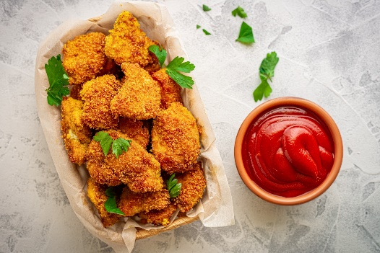**INGREDIENTI**

* 3 fette di pollo grigliato avanzato
* due uova
* 80 grammi di farina
* 80 grammi di pangrattato
* olio per friggere

**PROCEDIMENTO**

Tagliate i petti di pollo in rettangoli di circa due centimetri per tre. Non devono essere precisi, ma solo avvicinarsi il più possibile a quelle dimensioni. In una ciotola versate la farina. Rompete le uova in un piatto fondo e sbattetele. Aggiungete un pochino di sale. Preparate il pangrattato in un’altra ciotola e mettete anche qui un pizzico di sale. Versate i quadratini di pollo nella farina, poi nell’uovo e infine nel pangrattato. Una volta che avrete finito di impanare tutti i nuggies, procedete alla cottura. Se volete che siano saporiti, versate in una padella dell’olio per friggere e, una volta caldo, mettete il pollo. Fatelo cuocere per qualche minuto su ciascun lato e poi mettetelo su carta per fritti o carta da cucina, per eliminare l’olio in eccesso. In alternativa potete infornare a forno già caldo a 160° per una quindicina di minuti.

# **COLLO RIPIENO ALLA SENESE**

Il collo ripieno è un’ingegnosa ricetta che permette di preparare uno squisito brodo e una pietanza molto gustosa e delicata in grado di valorizzare anche le frattaglie e le parti considerate “scarti”.

**INGREDIENTI**

*Per due colli ripieni*

* 100 gr. carne di manzo
* Un fegatino e un durello di pollo
* Una fetta grande di pane inzuppata nel latte e strizzata
* un trito di aglio e prezzemolo
* 1 cucchiaiata di parmigiano
* 1 uovo intero
* noce moscata, sale e pepe

**PROCEDIMENTO**

***Preparazione del ripieno***

Prepariamo un composto mescolando carne macinata, i fegatini e i durelli di pollo, la mollica di pane bagnata nel latte e strizzata, un trito di aglio e prezzemolo, parmigiano, un uovo, sale, pepe e noce moscata. Amalgamiamo bene il tutto utilizzando le mani e lasciamo riposare per una mezz’ora.

***Cottura del collo ripieno***

Riempiamo con questo composto i due colli e cuciamo con un ago da lana e spago da cucina l’estremità finali. Mettiamo i colli in una adatta pentola insieme ad uno stocco di sedano, uno spicchio d’aglio, una cipollina, una carota media, un ciuffo di prezzemolo, sale e alcuni chicchi di pepe nero. Copriamo appena con acqua e lasciamo bollire lentamente con un coperchio e sempre a fiamma moderata per circa un’ora. Trascorso questo tempo i colli e il brodo saranno pronti. Nel brodo potremo cuocere della pasta o del riso, mentre il collo ripieno, dopo averlo affettato, possiamo servirlo accompagnato da una leggera maionese fatta in casa, un cucchiaio di salsa verde e qualche cipollina in agrodolce.

1. **FETTUCCINE CON RIGAGLIE DI POLLO**

**INGREDIENTI**

* Pollo (rigaglie) 400 g
* Pasta (fettuccine) 420 g
* Burro 50 g
* Vino rosso ½ bicchiere
* Salsa di pomodoro 500 g
* Aglio 1 spicchio
* Maggiorana quanto basta
* Acqua quanto basta
* Olio extravergine di oliva quanto basta
* Sale quanto basta

**PROCEDIMENTO**

Tagliate le rigaglie a cubetti e schiacciate lo spicchio d'aglio con il palmo della mano. In una casseruola capiente versate poco olio extra vergine d'oliva, 20 g di burro, la maggiorana e fate insaporire per qualche istante. Aggiungete le rigaglie, mescolate e, una volta assorbito il liquido, sfumate con il vino. Versate la salsa di pomodoro, poca acqua e continuate la cottura per circa 40-50 minuti. In una seconda casseruola portate a bollore abbondante acqua e cuocete la pasta. In una padella antiaderente versate la salsa, poca acqua di cottura e le fettuccine ancora al dente. Mantecate per qualche minuto, aggiungete il burro rimanente e continuate a mantecare ancora per pochi istanti, fino al completo scioglimento.